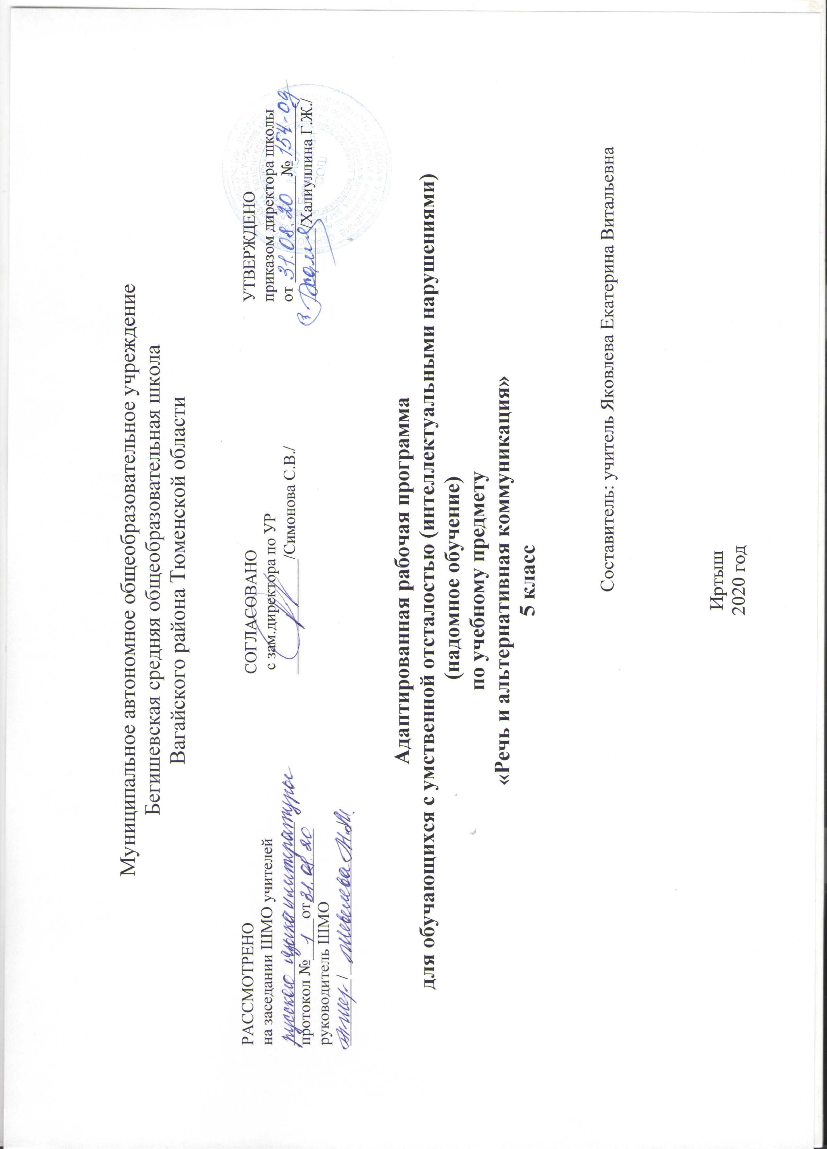

1.Пояснительная записка.
Рабочая программа учебного предмета «Речь и альтернативная коммуникация» разработана на основе следующих документов:
-Федеральный государственный образовательный стандарт образования обучающихся с умственной отсталостью (интеллектуальными нарушениями) от 19.12.2014 г. № 1599.
-Адаптированная основная общеобразовательная программа образования обучающихся с умственной отсталостью (интеллектуальными нарушениями) вариант 2.
Планируемые результаты освоения учебного предмета
В соответствии с требованиями ФГОС к АООП для обучающихся с умеренной, тяжелой, глубокой умственной отсталостью (вариант 2) результативность обучения каждого обучающегося оценивается с учетом особенностей его психофизического развития и особых образовательных потребностей. В связи с этим требования к результатам освоения образовательных программ представляют собой описание возможных результатов образования данной категории обучающихся.
Планируемые результаты включают в себя:
- Базовые учебные действия;
- Предметные результаты.
Базовые учебные действия
- Подготовка ребенка к нахождению и обучению в среде сверстников, к эмоциональному, коммуникативному взаимодействию с группой обучающихся.
- Формирование учебного поведения:
- направленность взгляда (на говорящего взрослого, на задание);
- умение выполнять инструкции педагога;
- использование по назначению учебных материалов;
- умение выполнять действия по образцу и по подражанию.
- Формирование умения выполнять задание:
- в течение определенного периода времени,
- от начала до конца,
- с заданными качественными параметрами.
- Формирование умения самостоятельно переходить от одного задания (операции, действия) к другому в соответствии с расписанием занятий, алгоритмом действия и т.д.
Предметные результаты
Результаты освоения учебного предмета устная речь могут включать следующие умения:
- Развитие речи как средства общения в контексте познания окружающего мира и личного опыта ребенка.
- Понимание слов, обозначающих объекты и явления природы, объекты рукотворного мира и деятельность человека.
- Умение самостоятельно использовать усвоенный лексико-грамматический материал в учебных и коммуникативных целях.
- Овладение доступными средствами коммуникации и общения – вербальными и невербальными.
- Качество сформированности устной речи в соответствии с возрастными показаниями.
- Понимание обращенной речи, понимание смысла рисунков, фотографий, других графических знаков.
- Умение пользоваться средствами альтернативной коммуникации: жестов, взглядов, коммуникативных таблиц, тетрадей, воспроизводящих (синтезирующих) речь устройств (коммуникаторы, персональные компьютеры, др.).
- Умение пользоваться доступными средствами коммуникации в практике экспрессивной и импрессивной речи для решения соответствующих возрасту житейских задач.
- Мотивы коммуникации: познавательные интересы, общение и взаимодействие в разнообразных видах детской деятельности.
- Умение вступать в контакт, поддерживать и завершать его, используя невербальные и вербальные средства, соблюдение общепринятых правил коммуникации.
- Умение использовать средства альтернативной коммуникации в процессе общения:
- использование предметов, жестов, взгляда, шумовых, голосовых, речеподражательных реакций для выражения индивидуальных потребностей;
- пользование индивидуальными коммуникативными тетрадями, карточками, таблицами с графическими изображениями объектов и действий путем указания на изображение или передачи карточки с изображением, либо другим доступным способом;
- Глобальное чтение в доступных ребенку пределах, понимание смысла узнаваемого слова.
- Узнавание и различение напечатанных слов, обозначающих имена людей, названия хорошо известных предметов и действий.
- Использование карточек с напечатанными словами как средства коммуникации.
- Развитие предпосылок к осмысленному чтению и письму, обучение чтению и письму.
- Узнавание и различение образов графем (букв).
- Копирование с образца отдельных букв, слогов, слов.
- Чтение и письмо
- подписывать свои работы печатными или письменными буквами;
- Производить простейший звуковой анализ: составлять слова из букв разрезной азбуки.

Содержание учебного предмета
Введение. Коммуникация 3 ч.
Установление контакта с собеседником. Реагирование на собственное имя. Узнавание имён одноклассников. Соотнесение имён одноклассников с фотографией. Нахождение своего имени среди других имён. Указание взглядом на объект при выражении своих желаний, ответе на вопрос. Выражение мимикой согласия (несогласия), удовольствия (неудовольствия); приветствие (прощание) с использованием мимики. Выражение жестом согласия (несогласия), удовольствия (неудовольствия), благодарности, своих желаний; приветствие (прощание), обращение за помощью, ответы на вопросы с использованием жеста. Понимание простых по звуковому составу слов (мама, папа, дядя и др.). Реагирование на собственное имя. Узнавание (различение) имён членов семьи, учащихся класса, педагогов. Понимание слов, обозначающих предмет (посуда, мебель, игрушки, одежда, обувь, животные, овощи, фрукты, бытовые приборы, школьные принадлежности, продукты, транспорт, птицы и др.).Понимание обобщающих понятий (посуда, мебель, игрушки, одежда, обувь, животные, овощи, фрукты, бытовые приборы, школьные принадлежности, продукты, транспорт, птицы и др.). Понимание слов, обозначающих действия предмета (пить, есть, сидеть, стоять, бегать, спать, рисовать, играть, гулять и др.).Понимание слов, обозначающих признак предмета (цвет, величина, форма и др.). Формирование представлений о текущем времени года: осень. Прослушивание произведений по теме осень.
Работа с буквами и слогами, словами 65 ч.
Раздел включает импрессивную и экспрессивную речь. Задачи по развитию импрессивной речи направлены на формирование умения понимать обращенную речь. Задачи по развитию экспрессивной речи направлены на формирование умения употреблять в ходе общения слоги, слова. Экспрессивная речь с использованием средств невербальной коммуникации используется посредством напечатанного текста, использования графического изображения. Использование карточек с напечатанными словами как средства коммуникации. Узнавание (различение) образов графем (букв). Графические действия с использованием элементов графем: обводка, штриховка, печатание букв (слов). Узнавание звука в слоге (слове). Соотнесение звука с буквой. Узнавание графического изображения буквы в слоге (слове). Называние буквы. Написание буквы (слога, слова). Использование карточек с напечатанными словами как средства коммуникации.

тематическое планирование
№ п/п | Наименование тем | Кол-во часов
 | Введение. Коммуникация 3 ч.
1 | Установление контакта с собеседником. Реагирование на собственное имя. | 1
2 | Узнавание имён одноклассников. Соотнесение имён одноклассников с фотографией. Нахождение своего имени среди других имён. | 1
3 | Формирование представлений о текущем времени года: осень. Прослушивание произведений по теме осень. | 1
 | Работа с буквами и слогами, словами 65 ч.
4 | Звуки и буквы А,а У, у, О,о. Графические действия с использование элементов буквы (обводка, штриховка, печатание). | 1
5 | Выделение звука в словах. Графические действия: обводка, печатание. | 1
6 | Звук и буква М, м. Графические действия с буквы (обводка, штриховка, печатание). Выделение звука в словах. | 1
7 | Звук и буква С,с. Графические действия с буквы (обводка, штриховка, печатание). Выделение звука в словах. | 1
8 | Составление слогов и слов из разрезной азбуки с изученными буквами (по образцу). Запись в тетради печатными буквами. | 1
9 | Звук и буква Л,л. Графические действия: обводка, печатание. Выделение звука в словах. | 1
10 | Составление слогов и слов из разрезной азбуки с изученными буквами (по образцу). Запись в тетради печатными буквами. | 1
11 | Звук и буква ы. Понятие о словах в единственном и множественном числе. | 1
12 | Формирование представлений о ближайшем окружении: моя семья. | 1
13 | Звук и буква Н,н. Графические действия: обводка, печатание. | 1
14 | Составление слогов и слов из разрезной азбуки с изученными буквами (по образцу). Запись в тетради печатными буквами. | 1
15 | Составление слогов и слов из разрезной азбуки с изученными буквами (по образцу). Запись в тетради печатными буквами. | 1
16 | Звук и буква Р,р. Графические действия: обводка, печатание. | 1
17 | Составление слогов и слов из разрезной азбуки с изученными буквами (по образцу). Запись в тетради печатными буквами. | 1
18 | Звук и буква К,к. Графические действия: обводка, печатание. | 1
19 | Составление слогов и слов из разрезной азбуки с изученными буквами (по образцу). Запись в тетради печатными буквами. | 1
20 | Звуки и буквы П,п. Графические действия: обводка, печатание. | 1
21 | Составление слогов и слов из разрезной азбуки с изученными буквами (по образцу). Запись в тетради печатными буквами. | 1
22 | Звуки и буквы Т, т. Графические действия: обводка, печатание. | 1
23 | Составление слогов и слов из разрезной азбуки с изученными буквами (по образцу). Запись в тетради печатными буквами. | 1
24 | Формирование представлений о текущем времени года: Зима. | 1
25 | Прослушивание произведений по теме: Зима. | 1
26 | Звук и буква И, и. Графические действия: обводка, печатание. | 1
27 | Составление слогов и слов из разрезной азбуки с изученными буквами (по образцу). Запись в тетради печатными буквами. | 1
28 | Звук и буква З,з. Графические действия: обводка, печатание. | 1
29 | Составление слогов и слов из разрезной азбуки с изученными буквами (по образцу). Запись в тетради печатными буквами. | 1
30 | Проигрывание элементарных ролевых игр (при взаимодействии двух человек): магазин. | 1
31 | Проигрывание элементарных ролевых игр (при взаимодействии двух человек): библиотека. | 1
32 | Звук и буква Ж,ж. Графические действия: обводка, печатание. | 1
33 | Составление слогов и слов из разрезной азбуки с буквой ж (по образцу). Запись в тетради печатными буквами. | 1
34 | Звук и буква В,в.. Графические действия: обводка, печатание. | 1
35 | Составление слогов и слов из разрезной азбуки с буквой в (по образцу). Запись в тетради печатными буквами. | 1
36 | Звук и буква Б,б. Графические действия: обводка, печатание. | 1
37 | Составление слогов и слов из разрезной азбуки с буквой б (по образцу). Запись в тетради печатными буквами. | 1
38 | Составление слогов и слов из разрезной азбуки с изученными буквами (по образцу). Запись в тетради печатными буквами. | 1
39 | Звук и буква Г,г. Графические действия: обводка, печатание. | 1
40 | Составление слогов и слов из разрезной азбуки с буквой г (по образцу). Запись в тетради печатными буквами. | 1
41 | Звук и буква Д,д. Графические действия: обводка, печатание. | 1
42 | Составление слогов и слов из разрезной азбуки с буквой д (по образцу). Запись в тетради печатными буквами. | 1
43 | Составление слогов и слов из разрезной азбуки с изученными буквами (по образцу). Запись в тетради печатными буквами. | 1
44 | Звук и буквя Я,я. Графические действия: обводка, печатание. | 1
45 | Составление слогов и слов из разрезной азбуки с буквой я (по образцу). Запись в тетради печатными буквами. | 1
46 | Звук и буква Ю, ю. Графические действия: обводка, печатание. | 1
47 | Формирование представлений о текущем времени года: Весна. | 1
48 | Прослушивание произведений по теме: Весна. | 1
49 | Составление слогов и слов из разрезной азбуки с буквой ю (по образцу). Запись в тетради печатными буквами. | 1
50 | Составление слогов и слов из разрезной азбуки с изученными буквами (по образцу). Запись в тетради печатными буквами. | 1
51 | Составление слогов и слов из разрезной азбуки с изученными буквами (по образцу). Запись в тетради печатными буквами. | 1
52 | Звук и буква Ц,ц. Графические действия: обводка, печатание. | 1
53 | Составление слогов и слов из разрезной азбуки с буквой ц (по образцу). Запись в тетради печатными буквами. | 1
54 | Звук и буква Ч,ч. Графические действия: обводка, печатание. | 1
55 | Составление слогов и слов из разрезной азбуки с буквой ч (по образцу). Запись в тетради печатными буквами. | 1
56 | Звук и буква Щ, щ. Графические действия: обводка, печатание. | 1
57 | Составление слогов и слов из разрезной азбуки с буквой щ (по образцу). Запись в тетради печатными буквами. | 1
58 | Составление слогов и слов из разрезной азбуки с изученными буквами (по образцу). Запись в тетради печатными буквами. | 1
59 | Составление слогов и слов из разрезной азбуки с изученными буквами (по образцу). Запись в тетради печатными буквами. | 1
60 | Звук и буква Ф, ф. Графические действия: обводка, печатание. | 1
61 | Составление слогов и слов из разрезной азбуки с буквой ф (по образцу). Запись в тетради печатными буквами. | 1
62 | Звук и буква Е, е. Графические действия: обводка, печатание. | 1
63 | Составление слогов и слов из разрезной азбуки с буквой е (по образцу). Запись в тетради печатными буквами. | 1
64 | Составление слогов и слов из разрезной азбуки с изученными буквами (по образцу). Запись в тетради печатными буквами. | 1
65 | Составление слогов и слов из разрезной азбуки с изученными буквами (по образцу). Запись в тетради печатными буквами. | 1
66 | Формирование представлений о текущем времени года: Лето. | 1
67 | Прослушивание произведений по теме: Лето. | 1
68 | Составление слогов и слов из разрезной азбуки с изученными буквами (по образцу). Запись в тетради печатными буквами. | 1
 | Итого: | 68

